Сергеева Светлана Михайловна
МБДОУ "Детский сад № 57 "Родничок"
комбинированного вида" п.г.т. Зеленоборский
Старший воспитатель

Путешествие кота Матроскина
(занятие для детей старшего дошкольного возраста).

Цель: формирование основ безопасного поведения на улицах города.
Задачи:
1. Закреплять правила дорожного движения, учить применять знания, полученные ранее в практической деятельности.
2. Развивать способность к определению задач на основе поставленной проблемы и к созданию задуманного продукта.
3. Воспитывать самостоятельность и умение взаимодействовать со сверстниками.
Оборудование: интерактивная игрушка «Светофор», макет пешеходного перехода, дорожные знаки, жезл, мультимедийная презентация к занятию.
Детская цель: помочь коту Матроскину
Затруднение: рассказать Матроскину о правилах дорожного движения.
Способ преодоления затруднения: «спросить у того, кто знает»

Ход образовательной ситуации:
Введение в ситуацию.
Воспитатель и дети собираются в круг:
Эй! Ребята, подходите,
Друг на друга посмотрите,
Поздоровайтесь ладошками,
Улыбнитесь все немножко.
Воспитатель: Какое у вас настроение стало?
Дети: Хорошее.
Дети садятся на стульчики.
Воспитатель: Ребята, у меня сейчас тоже очень хорошее настроение и я хочу поделиться им с вами
Я знаю, что вы любите играть, и сейчас я хочу поиграть с вами в игру. Проводится игра «Встаньте, те кто…»
Встаньте те, кто любит играть в машинки?
Встаньте те, кто приходит в детский сад пешком?
Встаньте те, кто приезжает в детский сад на автобусе?
Встаньте те, кого привозят в детский сад на машине?
Встаньте те, кого сегодня привела мама?
Встаньте те, кого сегодня привел папа?
Встаньте те, кто приходит в детский сад один, без взрослых?
Посмотрите, ребята, сейчас вы все сидите, это значит, что все вы приходите в детский сад вместе со взрослыми, с мамой или папой, с бабушкой или дедушкой. Как вы думаете, почему? (ответы детей). Правильно, мы с вами знаем, что улица – это место, где надо быть очень внимательными, чтобы не случилось беды.
Вспомните, как называются правила, которые должны соблюдать люди, если они собираются выйти на улицу и куда-нибудь пойти или поехать? (ответы детей). Правильно, это – правила дорожного движения.
Появляется Матроскин
Постановка проблемы:
Сегодня кот Матроскин пришел к нам в гости. Но пришел он не просто так, он мне рассказал, что хочет, чтобы вы ему помогли. Он оказался в нашем городе и боится выходить на улицу, потому что там много машин, и он не знает, как вести себя на улицах нашего города.
Хотите помочь Матроскину? А сможете?
- Игровая ситуация:
Воспитатель: Для того чтобы помочь Матроскину мы отправимся с вами на экскурсию. И для начала отгадайте загадку:
В два ряда дома стоят,
Десять, двадцать, сто подряд.
Квадратными глазами
Друг на друга глядят.
Дети: Улица

Воспитатель: первая остановка называется «Правила»
«Чтобы никогда не попадать в сложные положения,
Надо знать и соблюдать правила дорожного движения!»
Воспитатель: Сейчас, Матроскин, ребята расскажут, как они выполняют правила дорожного движения, которые соблюдают по дороге в детский сад.
Проводится игра «Передай жезл»: дети становятся в круг, передают друг другу жезл инспектора ГИБДД и называют какое-нибудь правило (например, я перехожу дорогу только на зеленый сигнал светофора; когда я еду в детский сад на машине, то папа пристегивает меня ремнем безопасности; по дороге в детский сад я держу маму за руку; мы с мамой идет по тротуару и т.д.)
Воспитатель: Молодцы, ребята. Правил так много, как вы узнали все эти правила? (ответы детей: рассказали родители, из книг, из интернета и др.).
Воспитатель: На дороге помогает соблюдать правила дорожного движения светофор, а что ещё помогает на дорогах нашему безопасному движению?
Дети: Дорожные знаки.

Воспитатель: следующая остановка «Дорожные знаки» - лучшие друзья пешеходов и водителей. Они рассказывают о том, что можно и чего нельзя делать на дороге.
На пути ребят – дорога,
Транспорт ездит быстро, много.
Светофора рядом нет,
Знак дорожный даст совет.
Так давайте, выходите,
Быстро знаки соберите!
(дети делятся на 2 команды. На столах разрезанные на части дорожные знаки: «пешеходный переход», «осторожно дети». Дети начинают собирать свой знак. Когда все знаки собраны, дети называют свои знаки и объясняют, для чего они предназначены.
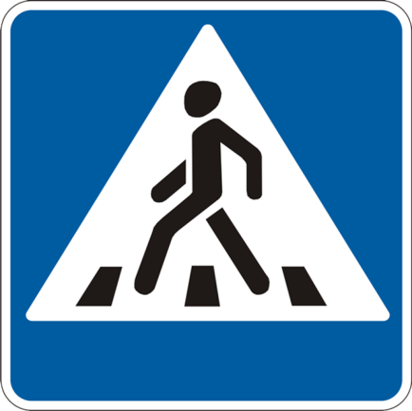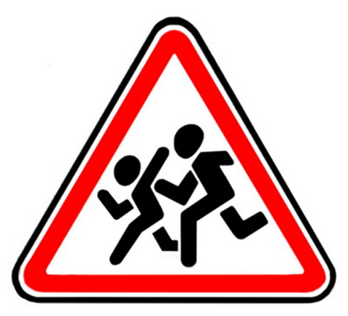
Воспитатель: Ребята, наверное, это интересно водить машину, скажите, а вы сейчас можете быть шоферами? Почему? А взрослые люди все могут быть водителями? Почему? (ответы детей – чтобы водить автомобиль, надо учиться, надо получить права и др.) Конечно настоящим автомобилем вы управлять еще не можете, но мы с вами можем пофантазировать и поиграть. Хотите?
Проводится физминутка «Мы - шоферы» (дети показывают движения)
Едем, едем на машине
(движение рулем)
Нажимаем на педаль
(ногу согнуть в колене, вытянуть)
Газ включаем, выключаем
(рычаг повернуть к себе, от себя)
Смотрим пристально мы вдаль
(ладонь ко лбу)
Дворники счищают капли
Вправо, влево – чистота!
(«дворники»)
Волосы ерошит ветер
(пальцами взъерошить волосы)
Мы шоферы хоть куда!
(большой палец правой руки вверх)

Воспитатель: Следующая остановка «Светофор»
Светофор – наш главный помощник на улице, знать и понимать его сигналы очень важно. Давайте вспомним значение сигналов светофора и поиграем в игру «Будь внимательным».
Если свет зажегся красный,
Значит двигаться... (опасно)
Свет зеленый говорит:
Проходите, путь…(открыт).
Желтый свет – предупрежденье –
Жди сигнала для…(движенья).
Игра со светофором (интерактивная игрушка)
Дидактическая задача:
- закреплять знания детей правил перехода через пешеходный переход.
- тренировать мыслительные операции: анализ и сравнение.

Остановка Перекресток
Воспитатель: мы познакомили Матроскина с дорожными знаками и светофором, но как узнать Матроскину, в каком месте надо переходить дорогу (чтобы перейти через дорогу нужно найти пешеходный переход).
Игра - задание «Перекресток» - помочь Матроскину перейти дорогу. Выбрать все необходимые знаки для оборудования перекрестка. (схема перекрестка, пешеходный переход, знак пп, светофор)
м/м схема перекрестка
Воспитатель: и в конце нашего путешествия М. хочет убедиться, что все точно знаете правила дорожного движения и всегда их выполняете. Если вы поступаете согласно правилам дорожного движения, то дружно отвечайте: «Это я, это я, это все мои
друзья», а если нет – то молчите.

Вопросы:
1. Кто из вас идет вперед
Только там где переход?
2. Кто летит вперед так скоро,
Что не видит светофора?
3. Знает кто, что свет зеленый
Означает, путь открыт.
А что желтый свет всегда
О вниманье говорит?
4. Знает кто, что красный свет
Это значит, хода нет?
5. Кто из вас, идя домой,
Держит путь по мостовой?
6 Кто из вас в вагоне тесном
уступил старушке место?

Матроски благодарит и уходит.
Матроскин: Какие вы молодцы, ребята! Теперь и я знаю правила дорожного движения! До свидания.

4. Осмысление:
- Ребята, вам понравилось экскурсия? Где мы были?
Чем мы с вами занимались (помогали М. выучить правила движения)?
Кому помогли?
Что мы с вами для этого делали? (рассказывали о правилах, составляли схему перекрестка…)
А где Матроскин может еще узнать о правилах дорожного движения?
Как вы думаете мы помогли Матроскину?
Какие задания показались вам трудными? (краткий опрос по занятию)

